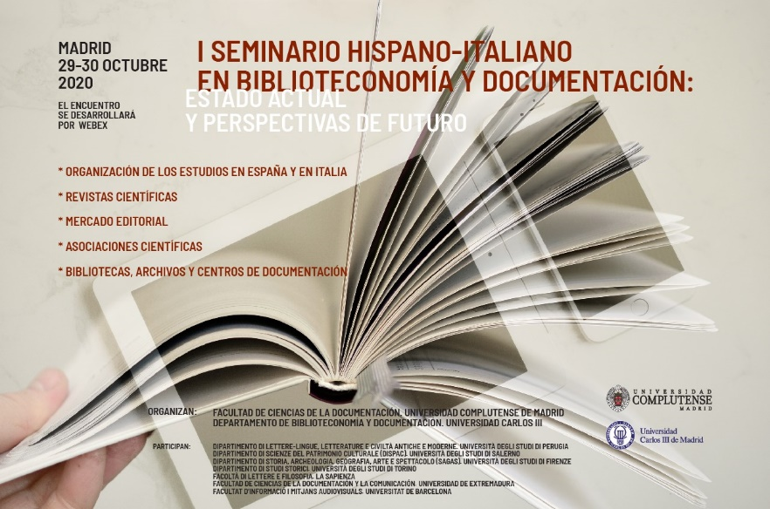

Giovedì 29 ottobre 2020 • ore 15-19.30 – Venerdì 30 ottobre 2020 • ore 10-13.30; 15.30-17.30

I° Seminario Italiano-Spagnolo di Biblioteconomia e Documentazione.

Situazione attuale e prospettive future

Convegno internazionale - Videoconferenza in Webex

Il programma completo è disponibile sul sito web della Universidad Complutense:

https://documentacion.ucm.es/textos/364939

Link Webex

Giovedì 29 ottobre, ore 15
https://unito.webex.com/unito/onstage/g.php?MTID=e7840e228cfbf895dba5d469cd157401b
Inaugurazione. Sessione 1: Organizzazione degli studi in Spagna e in Italia; Sessione 2: Riviste scientifiche.

Venerdì 30 ottobre, ore 10
https://unito.webex.com/unito/onstage/g.php?MTID=e9874ddee835595e6c5869c8fff8aecf1
Sessione 3: Mercato editoriale); Sessione 4: Associazioni scientifiche.

Venerdì 30 ottobre, ore 15.30
https://unito.webex.com/unito/onstage/g.php?MTID=ebd7af452afbe35be73d7ccb332501072

Sessione 5: Biblioteche, archivi e centri di documentazione). Conclusioni e chiusura.

Il seminario è organizzato da: Universidad Complutense de Madrid; Universidad Carlos III de Madrid.

Partecipano: Università di Firenze; Università di Parma; Università di Perugia; Università di Salerno; Università La Sapienza, Roma; Università di Torino; Universitat de Barcelona; Universidad de Extremadura.

